PRESSEINFORMATION

**Für einen glänzenden Start in den Frühling: So wird das Auto frisch**

Tipps und Tricks zur gründlichen Entfernung von Winterrückständen

Duisburg, 06.03.2024. Die Tage werden länger und die Lust auf Ausflüge steigt: Wenn der Frühling sich mit seinen ersten Sonnenstrahlen ankündigt, sollten pflichtbewusste Autobesitzer ihren Liebling einmal gründlich reinigen, auch um langfristige Schäden zu vermeiden. Der Chemiespezialist Caramba erklärt wie.

**Das Salz muss runter**

Streu- bzw. Auftausalz ist im Winter bei Glätte unumgänglich für sichere Straßen. Allerdings können Rückstände dem Auto langfristig schaden, sorgen sie doch für Korrosion. „Wenn kein erneuter Wintereinbruch zu erwarten ist, sollte der Wagen einmal rückstandslos von den Salzresten befreit werden“, erklärt deshalb Felix Waldecker, Produktmanager bei Caramba. „Was viele nicht wissen: eine maschinelle Reinigung der Karosserie in der Waschanlage ist da insgesamt nicht immer ausreichend.“ Da sich das Salz auch in den Türfalzen und anderen unzugänglichen Stellen absetzt, empfiehlt es sich, manuell nachzubehandeln. „Für eine gründliche Reinigung bieten sich Produkte wie beispielsweise unser Caramba Easy Clean Auto Shampoo an, das lackschonend selbst hartnäckigste Verschmutzungen entfernt“, sagt Waldecker.

**Achtung beim selbstständigen Reifenwechsel**

Wer seine Reifen selbst wechselt und einlagert, kann hier noch einmal Hand anlegen, denn auch auf den Felgen bleiben Salzrückstände vom Winter gerne zurück. Das heißt: Vor der Einlagerung sollten diese ebenfalls nochmals ausgiebig von innen gesäubert werden.

**Gründliche Innenreinigung und der letzte Schliff**

Für den Werterhalt und nicht zuletzt das eigene Wohlbefinden gehört es auch dazu, den Autoinnenraum auf Vordermann zu bringen. Dafür das Gefährt sorgfältig durchsaugen, wobei auch an schwer zugängliche Bereiche zwischen und unter den Sitzen gedacht werden sollte. Zuletzt wird das Armaturenbrett mit einem feuchten Lappen und einem milden Reiniger abgewischt und Fenster und Spiegel gesäubert. Waldecker hält für Fahrzeughalter noch einen Tipp parat: „Es empfiehlt sich unbedingt, den Scheibenreiniger zu wechseln. Die entsprechenden Produkte werden aufgrund der unterschiedlichen Anforderungen extra nach Winter und Sommer unterteilt. Während im Winter vor allem Forstschutz und Enteisungseffekt gefragt sind, geht es im Sommer um die Entfernung von Insektenresten und Vogelkot.“ Ist all das erledigt, steht dem Start der schönen Jahreszeiten nichts mehr im Wege.

Weitere Informationen zu den Produkten von Caramba rund um Auto und Motorrad gibt es unter: [www.caramba.eu](http://www.caramba.eu)

Zeichen: 2.328 (mit Leerzeichen)

______________________________

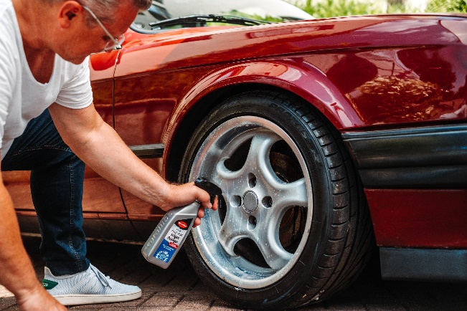

**Bildunterzeile**: Vor der Einlagerung der Winterreifen sollten die Felgen von außen und innen gesäubert werden.

Quelle: Caramba

**Bei Abdruck bitten wir um ein Belegexemplar. Vielen Dank.**

**________________________________________**

**Caramba Chemie**

Caramba, ausgezeichnet als „Marke des Jahrhunderts“, ist einer der führenden Hersteller innovativer chemischer Spezialprodukte für Reinigungsprozesse sowie die Behandlung, Veränderung und den Schutz von Materialoberflächen.

Das Traditionsunternehmen mit drei Produktions- und Entwicklungs-Standorten in Deutschland bietet maßgeschneiderte Lösungen für Automobilhersteller, Betreiber von Fahrzeugwaschanlagen, Industriedienstleister und Logistikunternehmen sowie industrielle Produzenten von Metall-, Glas- und Kunststoffbauteilen.

**Kontakt Caramba Chemie GmbH & Co.KG**Stefany Krath

0172 290 21 15